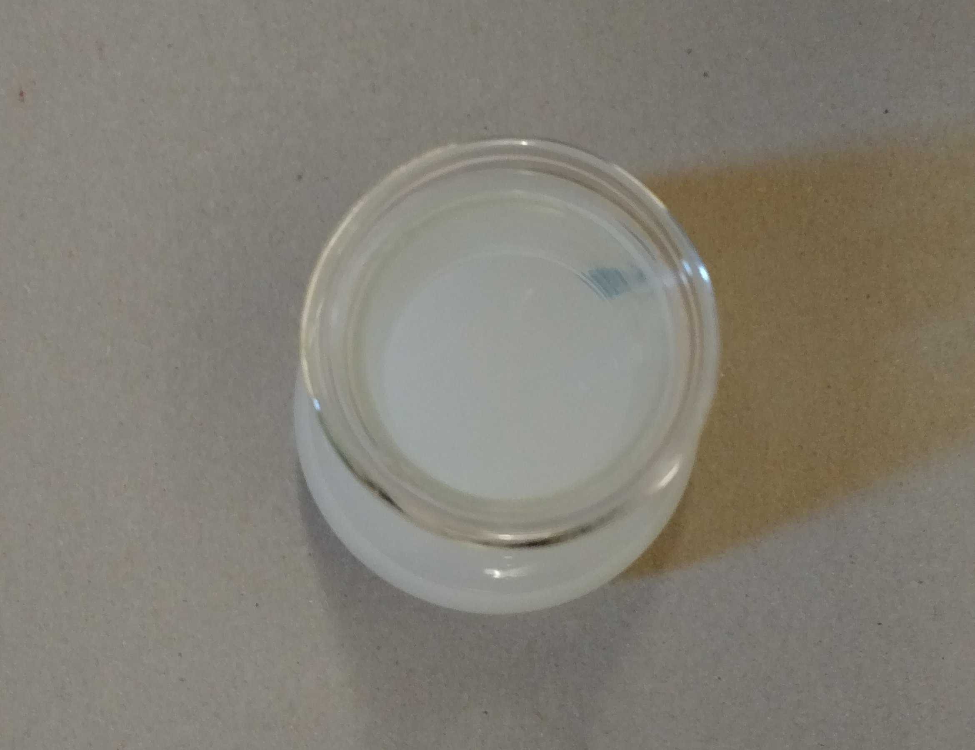
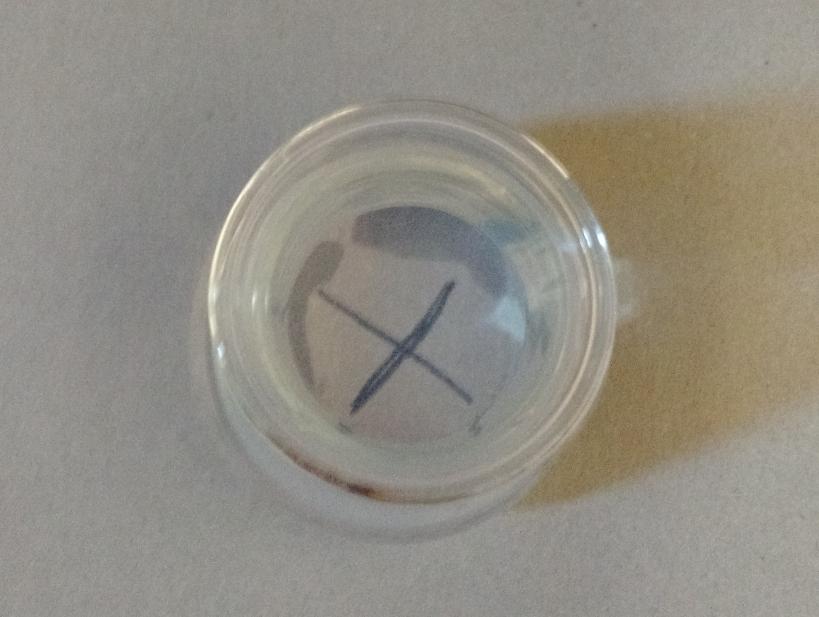
Protokoll vom 5.12.16 von Paul Gäbler

Thema der Stunde: Reaktionsbedingungen

Reaktionsbedingungen sind Faktoren, die die Geschwindigkeit einer Reaktion beeinflussen.
Diese Faktoren sind:
- Temperatur
- Konzentration der reagierenden Teilchen bzw. Druck bei Gasreaktionen
- Zerteilungsgrad bzw. große/kleine Oberfläche
- Katalysatoren

Mit der Oberfläche und Katalysatoren haben wir uns bereits beschäftigt. Deswegen wurden in dieser Stunde nur Versuche zu der Geschwindigkeit einer Reaktion abhängig von der Konzentration (a) und der Geschwindigkeit einer Reaktion abhängig von der Temperatur (b) gemacht.

Der Versuch: Reaktion von Salzsäure mit Natriumthiosulfat

Material: Erlenmeyerkolben, Messzylinder, Messpipette, Thermometer, Salzsäure (2 mol/l), Natriumthiosulfat (0,2 mol/l), Bunsenbrenner, Dreifuß, Becherglas, Schutzbrille

Durchführung:
a) Versuch zur Abhängigkeit von der Konzentration

Wir geben Natriumthiosulfat und Wasser in verschiedenen Mischverhältnissen in den Erlenmeyerkolben. Dann machen wir unter dem Erlenmeyerkolben ein Kreuz. Wenn wir die 5 ml Salzsäure dazugeben, starten wir die Zeit. Wenn das Kreuz durch den Erlenmeyerkolben nicht mehr zu sehen ist, wird die Zeit gestoppt und die Reaktion ist zu Ende.
Mischverhältnisse:

Natriumthiosulfat + Wasser + Salzsäure

50ml Na₂S₂O₃ + 0ml H₂O
Abb. 1: Lösung vor der Verfärbung
40ml Na₂S₂O₃ + 10ml H₂O
30ml Na₂S₂O₃ + 20ml H₂O + 5ml HCl(aq)
20ml Na₂S₂O₃ + 30ml H₂O
10ml Na₂S₂O₃ + 40ml H₂O
Abb. 2: Lösung nach der Verfärbung
1
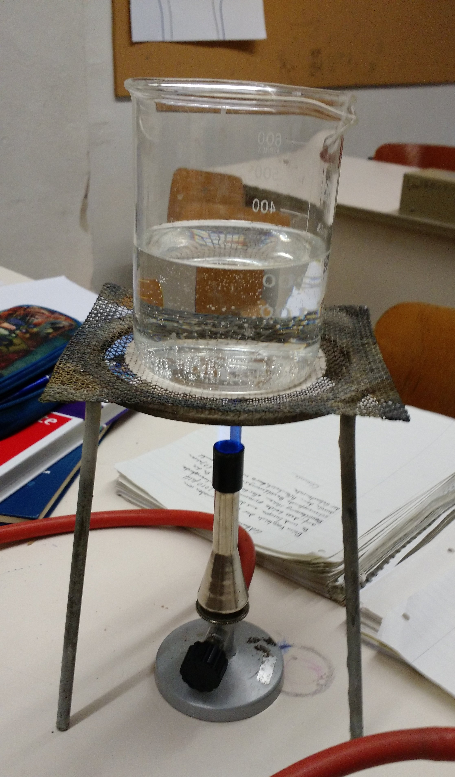
b) Versuch zur Abhängigkeit von der Temperatur

Wir erhitzen 20ml Natriumthiosulfat ( Na₂S₂O₃) mit 30ml Wasser (H₂O) in einem Erlenmeyerkolben auf eine bestimmte Temperatur. Wenn diese Temperatur erreicht ist, geben wir die 5ml Salzsäure (HCl) hinzu, stellen den Erlenmeyerkolben auf ein Kreuz und starten die Zeit. Wenn das Kreuz durch den Erlenmeyerkolben nicht mehr zu sehen ist, stoppen wir die Zeit und die Reaktion ist zu Ende.

Temperaturen: 8 °C, 20 °C, 30 °C, 40 °C

Beobachtung:

a) Versuch zur Abhängigkeit von der Konzentration
Abb. 3: Die Lösung wird erhitzt.

Mischverhältnisse (... + 5ml HCl): Dauer:

50ml Na₂S₂O₃ + 0ml H₂O 20 sek.
40ml Na₂S₂O₃ + 10ml H₂O 22 sek.
30ml Na₂S₂O₃ + 20ml H₂O 30 sek.
20ml Na₂S₂O₃ + 30ml H₂O 55 sek.
10ml Na₂S₂O₃ + 40ml H₂O 105 sek.

b) Versuch zur Abhängigkeit von der Temperatur

Temperatur: Dauer:

8 °C 115 sek.
20 °C 50 sek.
30 °C 32 sek.
40 °C 15 sek.

2
Auswertung:

Reaktionsgleichungen:

Na₂S₂O₃ + 2HCl 2NaCl + H₂S₂O₃
schnell

H₂S₂O₃ (aq) H₂O (l) + SO₂ (g) + S (s)
langsam

Bei der Reaktion entsteht Schwefel, welcher für die Färbung der Lösung zuständig ist.

Bei hoher Konzentration ist die Wahrscheinlichkeit, dass sich zwei Teilchen berühren, größer als bei niedrigerer Konzentration.
Somit gilt, je höher die Konzentration, desto höher die Reaktionsgeschwindigkeit.
Da die Geschwindigkeit von der Menge der Zusammenstöße von hinreichend energetischen Reaktionspartnern abhängt, ist sie auch direkt von der Temperatur abhängig.
Somit gilt, je höher die Temperatur, desto höher die Reaktionsgeschwindigkeit.
3

